

=
ΤΑΞΗ ΣΤ΄

ΓΡΑΜΜΑΤΙΚΑ ΦΑΙΝΟΜΕΝΑ
ΕΓΚΛΙΣΕΙΣΣΣ!

ΟΡΙΣΤΙΚΗ

ΥΠΟΤΑΚΤΙΚΗ

ΠΡΟΣΤΑΚΤΙΚΗ



ΤΟ ΠΙΑΤΟ ΤΟΥ ΚΑΛΟΦΑΓΑ

ΔΙΑΤΡΟΦΗ

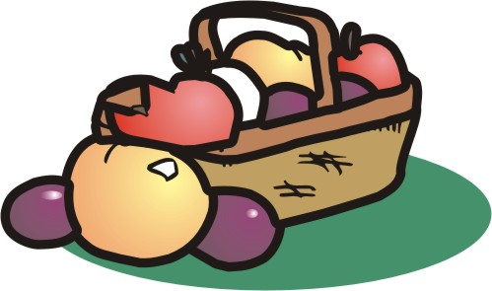

Παρακάτω σας δίνονται κάποια στοιχεία από μια έρευνα που έγινε ανάμεσα σε Ελληνες καταναλωτές, σχετικά με τις διατροφικές τους συνήθειες. Μελετήστε τα στοιχεία και απαντήστε στα ερωτήματα που ακολουθούν.

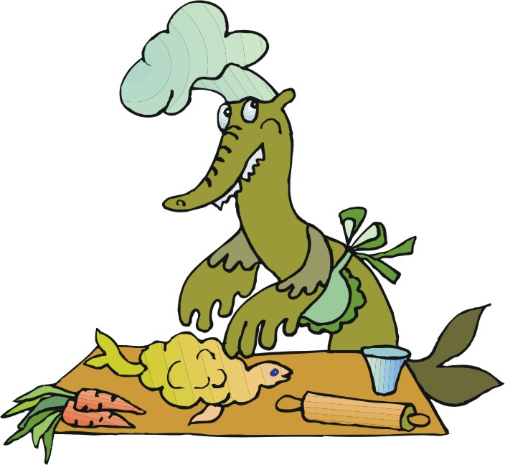

1.Πόσο πολύ άλλαξαν οι διατροφικές συνήθειες των Ελλήνων; Τι συμπέρασμα μπορούμε να βγάλουμε από αυτή τη διαπίστωση;

…………………………………………………………………………………………………………………………………………………………………………………………………………………………………………………………………………………………………………………………………………………………………………………………………………………………………………………………………………………………………………………………………………………………………………………………………………………………………………………………………………………………………………………………………………………………………………………………………………………

2.Αυτοί που δήλωσαν πως άλλαξαν οι διατροφικές τους συνήθειες προς ποια κατεύθυνση άλλαξε των περισσοτέρων; Τι συμπέρασμα βγάζουμε;

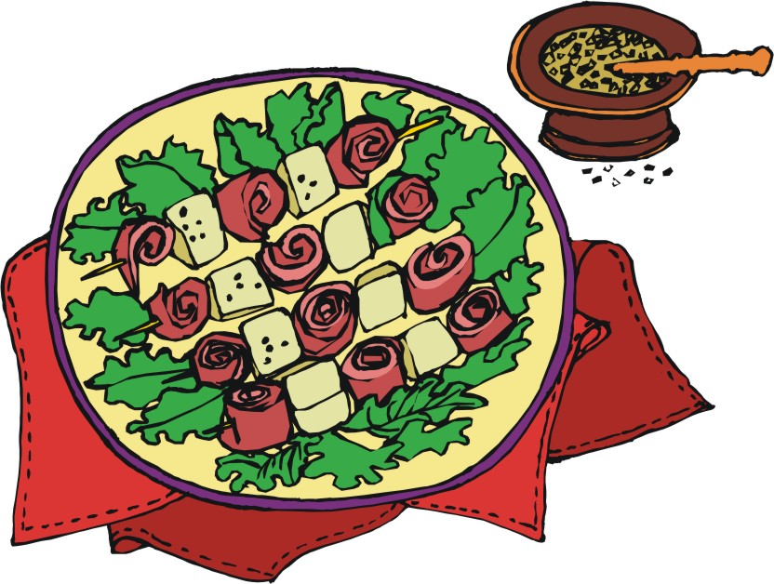
…………………………………………………………………………………………………………………………………………………………………………………………………………………………………………………………………………………………………………………………………………………………………………………………………………………………………………………………………………………………………………………………………………………………………………………………………………………………………………………………………………………………………………………………………………………………………………

- Ποιες ήταν οι κυριότερες αιτίες που προκάλεσαν αλλαγές στις διατροφικές συνήθειες των Ελλήνων που έλαβαν μερος στην έρευνα; Σχολιάστε τ αποτελέσματα .

…………………………………………………………………………………………………………………………………………………………………………………………………………………………………………………………………………………………………………………………………………………………………………………………………………………………………………………………………………………………………………………………………………………………………………………………………………………………………………………………………………………………………………………………………………………………………………

- Τι πιστεύετε ότι χρειάζεται για να πειστεί ο κόσμος, ώστε να στραφεί προς μια πιο υγιεινή διατροφή; Καταγράψτε τις απόψεις σας.


…………………………………………………………………………………………………………………………………………………………………………………………………………………………………………………………………………………………………………………………………………………………………………………………………………………………………………………………………………………………………………………………………………………………………………………………………………………………………………………………………………………………………………………………………………………………………………
……………………………………………………………………………………………………………………………………………………………………………………………………………………………………………………………………………………………………………………………………………………………………………………………………………………………………………………………………………………………………………………………………………………………………………………………………

Ο ΔΕΚΑΛΟΓΟΣ ΤΗΣ ΥΓΙΕΙΝΗΣ ΔΙΑΤΡΟΦΗΣ
.
1. Να υπάρχει ποικιλία στην καθημερινή διατροφή, ώστε…………………………………….
2. Να υπάρχει ισορροπία των θρεπτικών υλών στην καθημερινή διατροφή, ώστε…………………………………………………………………………………………. .
3. Αν μειώσετε την πρόσληψη θερμίδων, τότε……………………………………………… .
4. Αν μειώσετε την κατανάλωση ζάχαρης, ……………………………………………………
5. Μειώστε την κατανάλωση τροφών με χοληστερόλη και λίπος,ώστε………………………………………………………………………………………
6. Αν μειώσετε την κατανάλωση οινοπνεύματος και ανθρακούχων ποτών,……………………………………………………………………………………………..
7. Μειώστε στην κατανάλωση αλατιού,………………………………………………………...
8.Αν αυξήσετε την κατανάλωση λαχανικών εποχής, …………………………………………………………………………………………
9. Αυξήστε τόσο την κατανάλωση φρέσκων φρούτων, …………………………………………………………………………………………


10. Αύξηση στην κατανάλωση δημητριακών με υψηλή περιεκτικότητα σε ίνες, με αποτέλεσμα……………………………………………………………………………………….

ΛΥΣΕ ΤΙΣ ΑΣΚΗΣΕΙΣ

ΓΙΑ ΝΑ ΠΑΜΕ ΤΩΡΑ ΚΑΙ ΓΙΑ ΛΙΓΗ ΕΞΑΣΚΗΣΗ
- Συμπλήρωσε το κείμενο με το σωστό άρθρο
όπου χρειάζεται κάθε φορά.

ΣΑΛΑΤΑ ΜΕ ΠΕΠΟΝΙ
ΥΛΙΚΑ ΓΙΑ 4 ΑΤΟΜΑ
800 γρ. πεπόνι-300 γρ. στήθος κοτόπουλου-1-2 κλωνάρια σέλερι-7-8 φέτες μπέικον-2-3 μικρά κρεμμυδάκια φρέσκα-200 γρ. γιαούρτι-1 κουταλάκι μουστάρδα-αλάτι,πιπέρι
ΕΚΤΕΛΕΣΗ

Κόβουμε ……………..κοτόπουλο και…………..σέλερι σε …………..κύβους. Ψιλοκόβουμε ………… κρεμμυδάκια, κόβουμε…………..μπέικον σε………….χοντρά κομμάτια και το σοτάρουμε σε ………….. αντικολλητικό τηγάνι χωρίς………..λάδι. Σε ………. μπολ ανακατεύουμε ……. γιαούρτι, ………… μουστάρδα, αλατοπιπερώνουμε και ανακατεύουμε καλά. Πλένουμε καλά…….. πεπόνι και το κόβουμε στη μέση. Αφαιρούμε ……………σπόρους και με .……… κουταλάκι σκάβουμε ……….σάρκα………. πεπονιού φτιάχνοντας ……………. μπαλάκια. Σε ………….
σαλατιέρα τοποθετούμε όλα μαζί…………. Υλικά και περιχύνουμε με …………… σάλτσα……….. γιαουρτιού.

2.Σχηματίστε οικογένειες λέξεων με τις λέξεις

ΔΙΑΙΤΑ
ΤΡΕΦΟΜΑΙ
ΜΑΓΕΙΡΕΥΩ

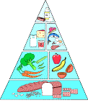
Αναλύοντας την πυραμίδα τροφίμων
Η πυραμίδα μεσογειακής διατροφής, χωρίζεται σε τέσσερα πατώματα. Στη κορυφή της πυραμίδας, βλέπουμε λιπαρά, έλαια και γλυκά. Εδώ,δηλαδή, υπάγονται τρόφιμα όπως: ντρέσσινγκ σαλάτας, λάδι, βούτυρο, ζάχαρη,επιδόρπια και αναψυκτικά. Είναι τρόφιμα πλούσια σε θερμίδες και χωρίς πολλά θρεπτικά συστατικά. Γι' αυτό τον λόγο τα τρόφιμα αυτά (με μόνη εξαίρεση το λάδι) θα πρέπει να καταναλώνονται σπάνια.
Στο αμέσως επόμενο πάτωμα, υπάρχουν 2 ομάδες τροφίμων που προέρχονται κυρίως από το ζωικό βασίλειο: γάλα, γιαούρτι, τυρί και κρέας, πουλερικά, ψάρια και αυγά. Είναι τρόφιμα πλούσιες σε πρωτεΐνη, ασβέστιο, σίδηρο και ψευδάργυρο.
Αμέσως μετά συναντάμε 2 ομάδες τροφίμων που προέρχονται από το φυτικό βασίλειο. Εδώ, βλέπουμε τα φρούτα και τα λαχανικά. Είναι τρόφιμα πλούσια σε βιταμίνες, ίνες και μέταλλα.
Στη βάση της πυραμίδας, βρίσκονται τα δημητριακά, το ρύζι, τα ζυμαρικά, το ψωμί και λοιπά παράγωγα σπόρων. Τρόφιμα πλούσια σε βιταμίνες συμπλέγματος Β αλλά και σε ίνες.
Σαν αποδεκτά όρια κατανάλωσης, θεωρούνται τα εξής:
Λιπαρά-έλαια -----> 3-8 ισοδύναμα
Γάλα- γιαούρτι- τυροκομικά-----> 2-3 ισοδύναμα
Κρέας - πουλερικά- ψάρια - αυγά-----> 6-8 ισοδύναμα
Λαχανικά----> 3-5 ισοδύναμα
Φρούτα ----->2-4 ισοδύναμα
Ψωμί- δημητριακά- ρύζι- ζυμαρικά-----> 4-8 ισοδύναμα
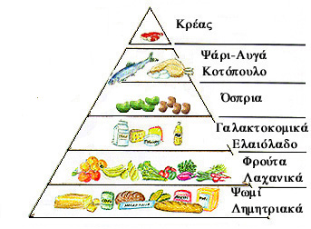
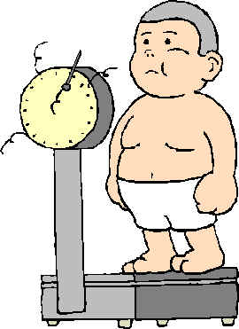

Η ακριβής ποσότητα και ο ρυθμός κατανάλωσης τροφίμων της κάθε ομάδας, εξαρτάται από το βάρος, το ύψος,το φύλο και την ηλικία του κάθε ατόμου. Για να επιτευχθεί σωστή φυσική κατάσταση, πράγματι, εκτός από την σωστή και υγιεινότερη διατροφή, σημαντικό ρόλο παίζει και η φυσική δραστηριότητα του κάθε ατόμου (άσκηση, κίνηση)
Αν ρίξουμε όμως μια ματιά στην διατροφή του σύγχρονου Έλληνα, θα διαπιστώσουμε ότι έχει υιοθετήσει τον δυτικό τύπο διατροφής. Σήμερα με τους γρήγορους ρυθμούς και με την είσοδο των γυναικών στο χώρο εργασίας, όλα έχουν ανατραπεί με αποτέλεσμα να αφιερώνεται λίγος χρόνος στην προετοιμασία των γευμάτων και να αναζητούνται οι εύκολες λύσεις (έτοιμο φαγητό, φαγητό τύπου fast-food). Έτσι παρατηρείται σήμερα ότι την θέση των ακατέργαστων δημητριακών έχει πάρει το άσπρο ψωμί και τα κατεργασμένα ζυμαρικά. Την θέση του ελαιόλαδου έχουν πάρει λίγο πολύ άλλα έλαια καθώς και τα βούτυρα ή οι μαργαρίνες. Τα κρέατα και τα τυριά δεν είναι πια τόσο αγνά και χρησιμοποιούνται πολύ περισσότερο τα κόκκινα κρέατα. Καταναλώνονται κυρίως βιομηχανοποιημένα προϊόντα με βάση το τυρί και το κρέας (π.χ. προτηγανισμένα μπιφτέκια ) πλούσια σε λιπαρά. Αν μιλήσουμε για αλκοόλ διαπιστώνεται μία κατάχρηση σε οινοπνευματώδη και ανθρακούχα ποτά.
Τα σφάλματα της σύγχρονης διατροφής δεν αμφισβητούνται πλέον, από κανέναν. Η υπερκατανάλωση λιπαρών, ζάχαρης, κρέατος και βιομηχανοποιημένων τροφίμων καθώς και το πλήθος των καρκινογόνων συστατικών που περιέχουν αποτελούν τον βασικότερο παράγοντα που στερεί τον σύγχρονο Έλληνα από χρόνια και ποιότητα ζωής. Αυτή η εσφαλμένη σύγχρονη διατροφή μας φέρνει αντιμέτωπους με ένα παιδί που εξελίσσεται στον αυριανό παχύσαρκο ενήλικα. Έναν ενήλικα ίσως διαβητικό, καρδιοπαθή, καρκινοπαθή και λοιπές σοβαρές ασθένειες, που θα μπορούσαν να είχαν προληφθεί.
Οφείλουμε λοιπόν, για τους εαυτούς μας και κυρίως για τα παιδιά μας που είναι το μέλλον του τόπου μας, να προσέχουμε τα προϊόντα που καταναλώνουμε. Μόνο με την υιοθέτηση της Μεσογειακής διατροφής, μπορούμε να επιτύχουμε τόσο την κάλυψη των αναγκών του σύγχρονου ανθρώπου όσο και την εξασφάλιση της μακροβιότητας και της άριστης ποιότητας ζωής.
Αφού διαβάσεις προσεχτικά το πιο πάνω κείμενο απάντησε στα πιο κάτω:

- Γιατί οι διάφορες ομάδες τροφών έχουν τοποθετηθεί σε μια πυραμίδα; Μήπως έχουν όλες την ίδια θρεπτική αξία ή υπάρχουν διαφορές μεταξύ τους;
………………………………………………………………………………………………………
………………………………………………………………………………………………………
……………………………………………………………………………………………………….
……………………………………………………………………………………………………….
- Ποιες τροφές πρέπει ν αποφεύγουμε και ποιες να καταναλώνουμε συχνότερα(αλλά πάντα με μέτρο);
………………………………………………………………………………………………………
………………………………………………………………………………………………………
……………………………………………………………………………………………………….
……………………………………………………………………………………………………….

3.Από τι εξαρτάται η ποσότητα και η συχνότητα κατανάλωσης
τροφίμων από τις διάφορες ομάδες τροφών;
…………………………………………………………………………………………………….
……………………………………………………………………………………………………..
…………………………………………………………………………………………………….
…………………………………………………………………………………………………….
- Μια κυρία πηγαίνει στο διαιτολόγο ζητώντας του να της φτιάξει ένα πίνακα με τροφές που πρέπει να τρώει ώστε από τη μια, να τρέφεται σωστά κι από την άλλη να χάσει και λίγο βάρος. Τι στοιχεία χρειάζεται να ξέρει ο διαιοτολόγος προτού προχωρήσει;
…………………………………………………………………………………………………….
…………………………………………………………………………………………………….
Φτιάξτε το δικό σας διαιτολόγιο ή της ………μαμάς σας!!!



- Πώς έχει διαμορφωθεί ο τρόπος διατροφής του σύγχρονου Έλληνα; Ποιοι παράγοντες επηρεάζουν τον τρόπο διατροφής του;
………………………………………………………………………………………………………………………………………………………………………………………………………………………………………………………………………………………………………………………………………………………………………………………………………………………………………………………………………………………………………………………………………………………………………………………………………………………………………………………………………………………………………………………………………………………………………………………………………………………………………………………………………………………………………………………………..

- Σχολιάστε τον τρόπο διατροφής του σύγχρονου Έλληνα. Είναι σωστός ή όχι και γιατί;
………………………………………………………………………………………………………………………………………………………………………………………………………………………………………………………………………………………………………………………………………………………………………………………………………………………………………………………………………………………………………………………………………………………………………………………………………………………………………………………………………………………………………………………………………………………………………………………………………………………………………………………………………………………………………………………………..

- Ποια τα αποτελέσματα της κακής διατροφής του σύγχρονου Έλληνα;
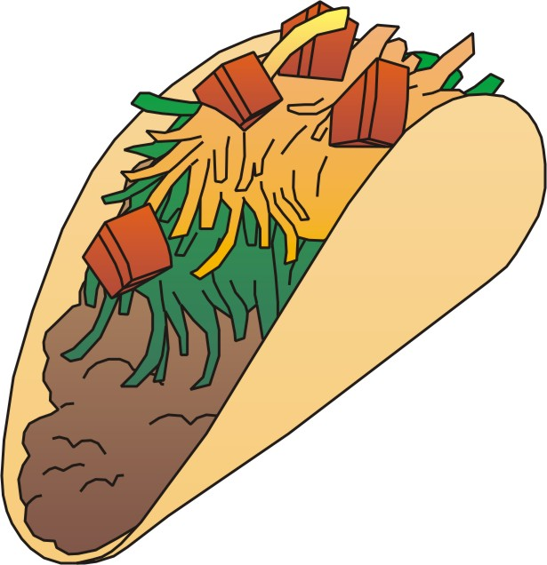
………………………………………………………………………………………………………………………………………………………………………………………………………………………………………………………………………………………………………………………………………………………………………………………………………………………………………………………………………………………………………………………………………………………………………………………………………………………………………………………………………………………………………………………………………………………………………………………………………………………………………………………………………………………………………………………………..

ΓΡΑΜΜΑΤΙΚΑ ΦΑΙΝΟΜΕΝΑ
- Βρέστε μέσα από το κείμενο και σημειώστε τις αποτελεσματικές και υποθετικές προτάσεις.
ΑΠΟΤΕΛΕΣΜΑΤΙΚΕΣ  ………………………………………………………………………...  …………………………………………………………………………..  ……………………………………………………………………………  ……………………………………………………………………………  ………………………………………………………………………...  …………………………………………………………………………..  ……………………………………………………………………………  …………………………………………………………………………… | ΥΠΟΘΕΤΙΚΕΣ  ………………………………………………………………………...  …………………………………………………………………………..  ……………………………………………………………………………  ……………………………………………………………………………  ………………………………………………………………………...  …………………………………………………………………………..  ……………………………………………………………………………  ……………………………………………………………………………

- Να εντοπίσετε μέσα από το κείμενο 5 επίθετα και να σχηματίσετε τα παραθετικά τους.
ΘΕΤΙΚΟΣ  ……………………………………………….  ……………………………………………..  ……………………………………………….  ……………………………………………….  ……………………………………………… | ΣΥΓΚΡΙΤΙΚΟΣ  ……………………………………………….  ……………………………………………..  ……………………………………………….  ……………………………………………….  ……………………………………………… | ΥΠΕΡΘΕΤΙΚΟΣ  ……………………………………………….  ……………………………………………..  ……………………………………………….  ……………………………………………….  ………………………………………………

- Να γράψεις τα αντίθετα των πιο κάτω επιθέτων. Θα τα βρεις στο κείμενό σου.

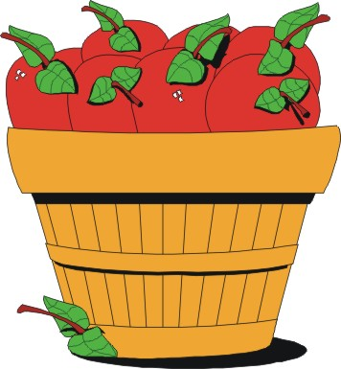
Κατεργασμένα: …………………………..

Παλιά: …………………………………..

Σωστή: …………………………………….

Χειρότερη: ………………………………..

- Φτιάξε σύνθετες λέξεις με δεύτερο συνθετικό το ποιώ όπως το παράδειγμα

βιομηχανοποιημένα
……………………………………
……………………………………
……………………………………
…………………
……………….

5.
ΟΙΚΟΓΕΝΕΙΕΣΛΕΞΕΩΝ
καταναλώνω

6Να γράψετε τα συνθετικά των πιο κάτω λέξεων και να τις ερμηνεύσετε με τη βοήθεια και του λεξικού σας.

Κατεργασμένα: ………………………+………………………. =…………………………..

Μακροβιότητα: ………………………+………………………. =……………………………

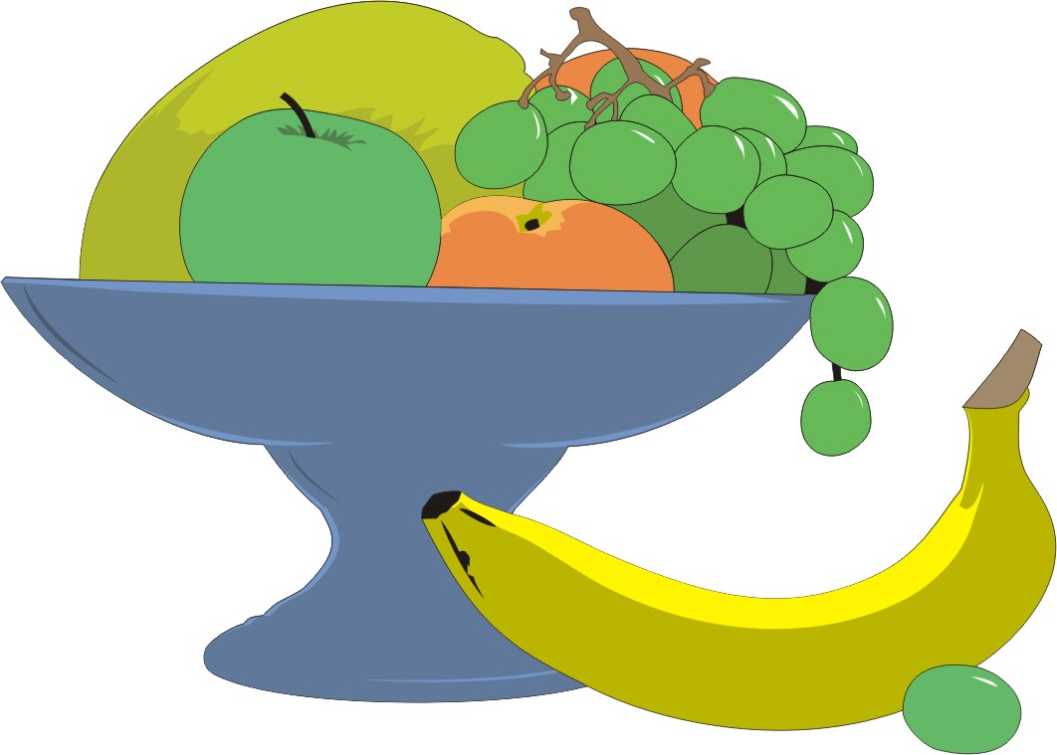
Διατροφή: ………………………+………………………. =…………………………………..

Καταναλωνω: ………………………+………………………. =………………………………….

Κατάχρηση: ………………………+………………………. =…………………………..

Να φτιάξετε μια ιστορία με τις λέξεις και φράσεις:
Καταναλωτής, διατροφή, ποιότητα ζωής,κατάχρηση, πρόληψη, προϊόντα, μακροβιότητα, βιομηχανοποιημένα.

…………………………………………………………………………………………………………………………………………………………………………………………………………………………………………………………………………………………………………………………………………………………………………………………………………………………………………………………………………………………………………………………………………………………………………………………………………………………………………………………………………………………………………………………………………………………………………
…………………………………………………………………………………………………………………………………………………………………………………………………………………………………………………………………………………………………………………………………………………………………………………………………………………………………………………………………………………………………………………………………………………………………………………………………………………………………………………………………………………………………………………………………………………………………………

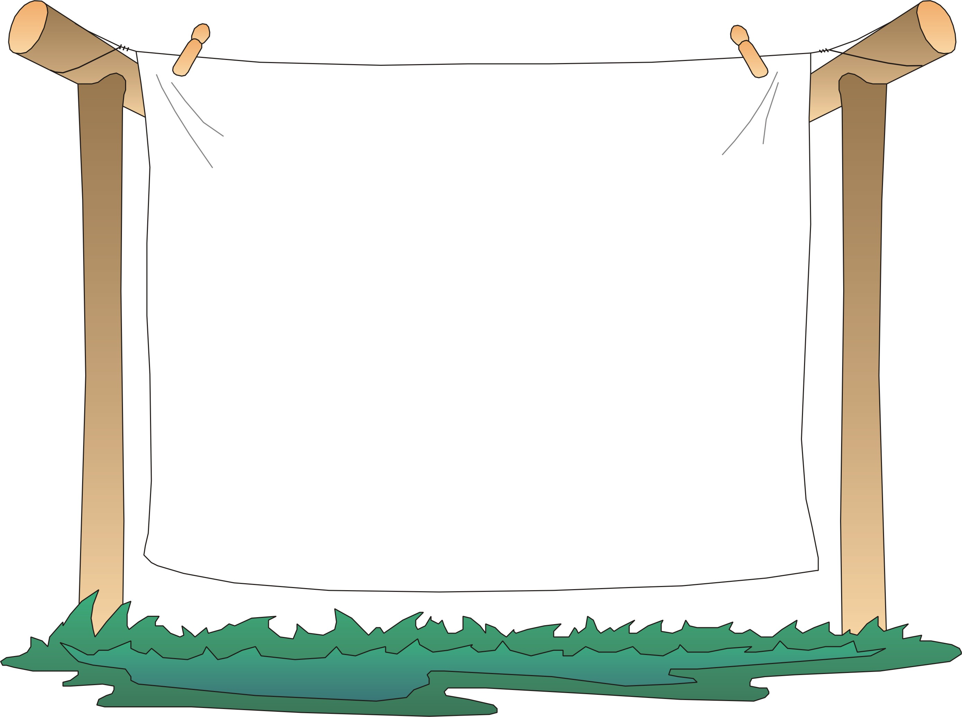
- Να δημιουργήσετε μια διαφήμιση στην οποία να τονίζετε τη σημασία της μεσογειακής διατροφής.
……………………………………………………………………
σλογκαν
…………………………………………………………………..
………………………………………………………………….
…………………………………………………………………..
………………………………………………………………..
……………………………………………………………………
…………………………………………………………………..
………………………………………………………………….
…………………………………………………………………..
………………………………………………………………..

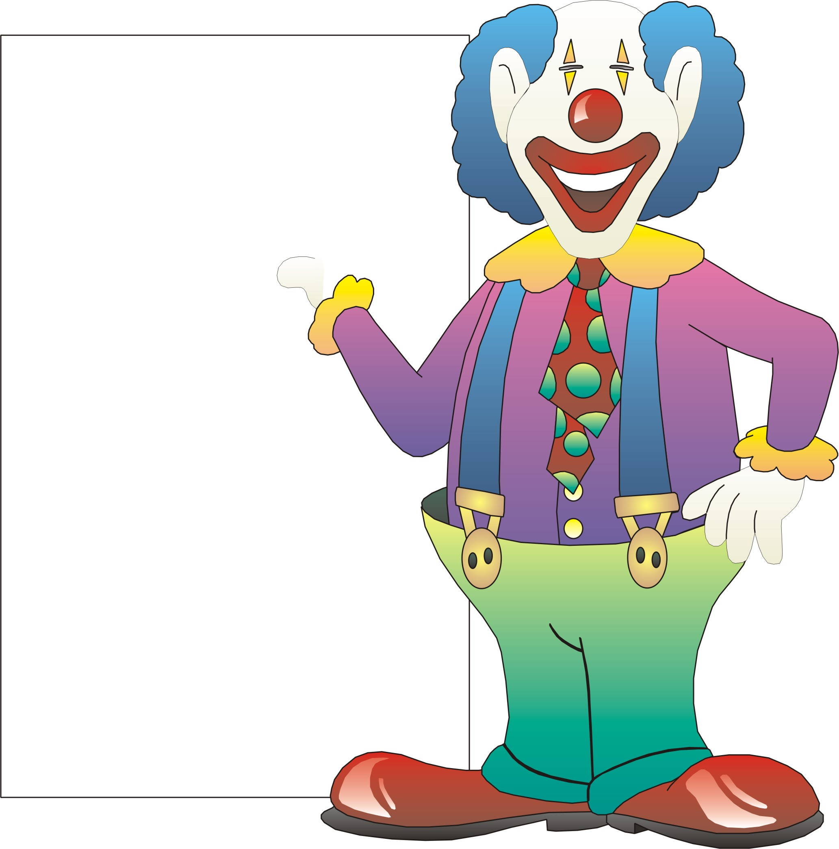
ΕΝΟΤΗΤΑ 4 ΔΙΑΤΡΟΦΗ

ΤΙ ΜΑΘΑΜΕ

ΚΑΙ….

ΠΡΕΠΕΙ ΝΑ ΞΕΡΕΤΕ
ΑΠ ΑΥΤΗ ΤΗΝ
ΕΝΟΤΗΤΑ

- ΟΔΗΓΙΕΣ ΓΙΑ ΜΙΑ ΣΥΝΤΑΓΗ

2.ΠΡΟΣΤΑΚΤΙΚΗ ΑΠΛΩΝ ΚΑΙ
ΣΥΝΘΕΤΩΝ ΡΗΜΑΤΩΝ

3.ΧΡΗΣΗ ΥΠΟΤΑΚΤΙΚΗΣ

4. ΑΠΟΤΕΛΕΣΜΑΤΙΚΕΣ ΠΡΟΤΑΣΕΙΣ

- ΥΠΟΘΕΤΙΚΕΣ ΠΡΟΤΑΣΕΙΣ

- ΠΑΡΑΘΕΤΙΚΑ ΕΠΙΘΕΤΩΝ ΚΑΙ ΕΠΙΡΡΗΜΑΤΩΝ

- ΔΙΑΛΥΤΙΚΑ

- ΧΡΗΣΗ ΟΡΙΣΤΙΚΟΥ ΚΑΙ ΑΟΡΙΣΤΟΥ ΑΡΘΡΟΥ

- ΔΗΜΙΟΥΡΓΙΑ ΔΙΑΦΗΜΙΣΗΣ

ΔΙΑΒΑΣΤΕ ΤΑ ΚΑΛΑ ΚΑΙ ΜΗΝ ΠΑΡΑΛΕΙΨΕΤΕ ΤΙΠΟΤΑ!!!

